Freie wissenschaftliche Arbeit
zur Erlangung des Grades eines Bachelor of Science
an der Fakultät für Betriebswirtschaft
der Ludwig-Maximilians-Universität München
Institut für Electronic Commerce und Digitale Märkte
Bachelorarbeit
Vergleich empirischer Studien zu virtuellen Börsen
Eingereicht von: | Josef Maria Mustermann  Musterweg 1  81234 München  089/123456  jmmustermann@mail.de
Matrikelnummer:  Prüfungsordnung:  Semester: | 123456789  Betriebswirtschaftslehre PO 2015  6. Fachsemester  Wintersemester 2023/24
Referent:  Betreuer: | Prof. Dr. Martin Spann  Andreas Heusler, M. Sc.
Abgabe: | München, den 01.01.2024

Inhaltsverzeichnis
Abbildungsverzeichnis III
Tabellenverzeichnis IV
Abkürzungsverzeichnis V
1 Einleitung 1
2 Theoretische Fundierung 2
2.1 Grundlagen virtueller Börsen 2
2.2 Nutzung der Weisheit der Vielen 4
3 Konzeption einer virtuellen Börse 4
3.1 Systemarchitektur und Funktionsweise 4
3.2 Handelsmechanismus und Marktregelwerk 5
3.3 Gestaltung des Anreizsystems 5
4 Empirische Studien 5
4.1 Studie zu politischen Wahlbörsen 5
4.2 Studie zur Prognose von Sportergebnissen 5
4.3 Vergleichende Gegenüberstellung der Studien 6
5 Implikationen und Limitationen 6
6 Fazit und Ausblick 6
Anhang 7
Literaturverzeichnis 8

Abbildungsverzeichnis
Abbildung 1: Bestückung von Gewinntöpfen 3
Abbildung 2: Überblick Handelsmechanismen 5

Tabellenverzeichnis
Tabelle 1: Varianten virtueller Börsen 3
Tabelle 2: Systemarchitektur 4
Tabelle 3: Prognose von Sportereignissen 6
Tabelle 4: Bewertung der Studien 6

Abkürzungsverzeichnis
Abkürzung | Bedeutung
CMS | Content Management System
DMS | Dokumenten Management System
FAQ | Frequently Asked Questions
GE | Geldeinheit
HSX | Hollywood Stock Exchange
RBV | Resource-based View
VSM | Virtual Stock Market (dt. „Virtuelle Börse”)
WoC | Wisdom of Crowds (dt. „Weisheit der Vielen”)

Einleitung
Lorem ipsum dolor sit amet, consetetur sadipscing elitr, sed diam nonumy eirmod tempor invidunt ut labore et dolore magna aliquyam erat, sed diam voluptua. At vero eos et accusam et justo duo dolores et ea rebum. Stet clita kasd gubergren, no sea takimata sanctus est Lorem ipsum dolor sit amet. Lorem ipsum dolor sit amet, consetetur sadipscing elitr, sed diam nonumy eirmod tempor invidunt ut labore et dolore magna aliquyam erat, sed diam voluptua. At vero eos et accusam et justo duo dolores et ea rebum. Stet clita kasd gubergren, no sea takimata sanctus est Lorem ipsum dolor sit amet. Lorem ipsum dolor sit amet, consetetur sadipscing elitr, sed diam nonumy eirmod tempor invidunt ut labore et dolore magna aliquyam erat, sed diam voluptua. At vero eos et accusam et justo duo dolores et ea rebum. Stet clita kasd gubergren, no sea takimata sanctus est Lorem ipsum dolor sit amet.
Duis autem vel eum iriure dolor in hendrerit in vulputate velit esse molestie consequat, vel illum dolore eu feugiat nulla facilisis at vero eros et accumsan et iusto odio dignissim qui blandit praesent luptatum zzril delenit augue duis dolore te feugait nulla facilisi. Lorem ipsum dolor sit amet, consectetuer adipiscing elit, sed diam nonummy nibh euismod tincidunt ut laoreet dolore magna aliquam erat volutpat.
Ut wisi enim ad minim veniam, quis nostrud exerci tation ullamcorper suscipit lobortis nisl ut aliquip ex ea commodo consequat. Duis autem vel eum iriure dolor in hendrerit in vulputate velit esse molestie consequat, vel illum dolore eu feugiat nulla facilisis at vero eros et accumsan et iusto odio dignissim qui blandit praesent luptatum zzril delenit augue duis dolore te feugait nulla facilisi.
Nam liber tempor cum soluta nobis eleifend option congue nihil imperdiet doming id quod mazim placerat facer possim assum. Lorem ipsum dolor sit amet, consectetuer adipiscing elit, sed diam nonummy nibh euismod tincidunt ut laoreet dolore magna aliquam erat volutpat. Ut wisi enim ad minim veniam, quis nostrud exerci tation ullamcorper suscipit lobortis nisl ut aliquip ex ea commodo consequat.
Duis autem vel eum iriure dolor in hendrerit in vulputate velit esse molestie consequat, vel illum dolore eu feugiat nulla facilisis.
At vero eos et accusam et justo duo dolores et ea rebum. Stet clita kasd gubergren, no sea takimata sanctus est Lorem ipsum dolor sit amet. Lorem ipsum dolor sit amet, consetetur sadipscing elitr, sed diam nonumy eirmod tempor invidunt ut labore et dolore magna aliquyam erat, sed diam voluptua. At vero eos et accusam et justo duo dolores et ea rebum. Stet clita kasd gubergren, no sea takimata sanctus est Lorem ipsum dolor sit amet. Lorem ipsum dolor sit amet, consetetur sadipscing elitr, At accusam aliquyam diam diam dolore dolores duo eirmod eos erat, et nonumy sed tempor et et invidunt justo labore Stet clita ea et gubergren, kasd magna no rebum. sanctus sea sed takimata ut vero voluptua. est Lorem ipsum dolor sit amet. Lorem ipsum dolor sit amet, consetetur sadipscing elitr, sed diam nonumy eirmod tempor invidunt ut labore et dolore magna aliquyam erat.
Consetetur sadipscing elitr, sed diam nonumy eirmod tempor invidunt ut labore et dolore magna aliquyam erat, sed diam voluptua. At vero eos et accusam et justo duo dolores et ea rebum. Stet clita kasd gubergren, no sea takimata sanctus est Lorem ipsum dolor sit amet. Lorem ipsum dolor sit amet, consetetur sadipscing elitr, sed diam nonumy eirmod tempor invidunt ut labore et dolore magna aliquyam erat, sed diam voluptua. At vero eos et accusam et justo duo dolores et ea rebum. Stet clita kasd gubergren, no sea takimata sanctus est Lorem ipsum dolor sit amet. Lorem ipsum dolor sit amet, consetetur sadipscing elitr, sed diam nonumy eirmod tempor invidunt ut labore et dolore magna aliquyam erat, sed diam voluptua. At vero eos et accusam et justo duo dolores et ea rebum. Stet clita kasd gubergren, no sea takimata sanctus.

Theoretische Fundierung

Grundlagen virtueller Börsen
Lorem ipsum dolor sit amet, consetetur sadipscing elitr, sed diam nonumy eirmod tempor invidunt ut labore et dolore magna aliquyam erat, sed diam voluptua. At vero eos et accusam et justo duo dolores et ea rebum. Stet clita kasd gubergren, no sea takimata sanctus est Lorem ipsum dolor sit amet. Lorem ipsum dolor sit amet, consetetur sadipscing elitr, sed diam nonumy eirmod tempor invidunt ut labore et dolore magna aliquyam erat, sed diam voluptua. At vero eos et accusam et justo duo dolores et ea rebum. Stet clita kasd gubergren, no sea takimata sanctus est Lorem ipsum dolor sit amet. Lorem ipsum dolor sit amet, consetetur sadipscing elitr, sed diam nonumy eirmod tempor invidunt ut labore et dolore magna aliquyam erat, sed diam voluptua. At vero eos et accusam et justo duo dolores et ea rebum. Stet clita kasd gubergren, no sea takimata sanctus est Lorem ipsum dolor sit amet.
Allgemeiner Gewinntopf
Gewinntopf
Wettbewerb A
Gewinntopf
Wettbewerb B
Gewinntopf
Wettbewerb C
Einnahmen aus Börsengang
Einnahmen aus Handelsgebühr
Direkte Bestückung durch Betreiber
Abbildung 1: Bestückung von Gewinntöpfen
Lorem ipsum dolor sit amet, consetetur sadipscing elitr, sed diam nonumy eirmod tempor invidunt ut labore et dolore magna aliquyam erat, sed diam voluptua. At vero eos et accusam et justo duo dolores et ea rebum. Stet clita kasd gubergren, no sea takimata sanctus est Lorem ipsum dolor sit amet. Lorem ipsum dolor sit amet, consetetur sadipscing elitr, sed diam nonumy eirmod tempor invidunt ut labore et dolore magna aliquyam erat, sed diam voluptua. At vero eos et accusam et justo duo dolores et ea rebum. Stet clita kasd gubergren, no sea takimata sanctus est Lorem ipsum dolor sit amet. Lorem ipsum dolor sit amet, consetetur sadipscing elitr, sed diam nonumy eirmod tempor invidunt ut labore et dolore magna aliquyam erat, sed diam voluptua. At vero eos et accusam et justo duo dolores et ea rebum. Stet clita kasd gubergren, no sea takimata sanctus est Lorem ipsum dolor sit amet.
 | Variante A | Variante B
Kriterium 1
Kriterium 2
Tabelle 1: Varianten virtueller Börsen
Lorem ipsum dolor sit amet, consetetur sadipscing elitr, sed diam nonumy eirmod tempor invidunt ut labore et dolore magna aliquyam erat, sed diam voluptua. At vero eos et accusam et justo duo dolores et ea rebum. Stet clita kasd gubergren.

Nutzung der Weisheit der Vielen
Lorem ipsum dolor sit amet, consetetur sadipscing elitr, sed diam nonumy eirmod tempor invidunt ut labore et dolore magna aliquyam erat, sed diam voluptua. At vero eos et accusam et justo duo dolores et ea rebum. Stet clita kasd gubergren.

Konzeption einer virtuellen Börse

Systemarchitektur und Funktionsweise
Lorem ipsum dolor sit amet, consetetur sadipscing elitr, sed diam nonumy eirmod tempor invidunt ut labore et dolore magna aliquyam erat, sed diam voluptua. At vero eos et accusam et justo duo dolores et ea rebum. Stet clita kasd gubergren.
Consetetur sadipscing elitr, sed diam nonumy eirmod tempor invidunt ut labore et dolore magna aliquyam erat, sed diam voluptua. At vero eos et accusam et justo duo dolores et ea rebum. Stet clita kasd gubergren, no sea takimata sanctus est Lorem ipsum dolor sit amet. Lorem ipsum dolor sit amet, consetetur sadipscing elitr, sed diam nonumy eirmod tempor invidunt ut labore et dolore magna aliquyam erat, sed diam voluptua. At vero eos et accusam et justo duo dolores et ea rebum. Stet clita kasd gubergren, no sea takimata sanctus est Lorem ipsum dolor sit amet. Lorem ipsum dolor sit amet, consetetur sadipscing elitr, sed diam nonumy eirmod tempor invidunt ut labore et dolore magna aliquyam erat, sed diam voluptua. At vero eos et accusam et justo duo dolores et ea rebum. Stet clita kasd gubergren, no sea takimata sanctus.
 | Eingabe | Ausgabe
Modul A
Modul B
Modul C
Tabelle 2: Systemarchitektur
Quelle: Spann (2002), S. 6.

Handelsmechanismus und Marktregelwerk
Lorem ipsum dolor sit amet, consetetur sadipscing elitr, sed diam nonumy eirmod tempor invidunt ut labore et dolore magna aliquyam erat, sed diam voluptua. At vero eos et accusam et justo duo dolores et ea rebum. Stet clita kasd gubergren.
Auktionssystem
Market-Maker-System
Handelsmechanismus
Kontinuierliche doppelte Auktion
Gesamtkursermittlung
„quote-driven“
„order-driven“
kontinuierlich
periodisch
Abbildung 2: Überblick Handelsmechanismen
Quelle: Spann (2002), S. 75.

Gestaltung des Anreizsystems
Lorem ipsum dolor sit amet, consetetur sadipscing elitr, sed diam nonumy eirmod tempor invidunt ut labore et dolore magna aliquyam erat, sed diam voluptua. At vero eos et accusam et justo duo dolores et ea rebum. Stet clita kasd gubergren.

Empirische Studien

Studie zu politischen Wahlbörsen
Lorem ipsum dolor sit amet, consetetur sadipscing elitr, sed diam nonumy eirmod tempor invidunt ut labore et dolore magna aliquyam erat, sed diam voluptua.

Studie zur Prognose von Sportergebnissen
Lorem ipsum dolor sit amet, consetetur sadipscing elitr, sed diam nonumy eirmod tempor invidunt ut labore et dolore magna aliquyam erat, sed diam voluptua.

 | Prognose | Prognosegenauigkeit
Ereignis A
Ereignis B
Ereignis C
Tabelle 3: Prognose von Sportereignissen
Quelle: Soukhoroukova/Spann (2006), S. 62.

Vergleichende Gegenüberstellung der Studien
Lorem ipsum dolor sit amet, consetetur sadipscing elitr, sed diam nonumy eirmod tempor invidunt ut labore et dolore magna aliquyam erat, sed diam voluptua. At vero eos et accusam et justo duo dolores et ea rebum. Stet clita kasd gubergren.
 | Kriterium 1 | Kriterium 2
Studie A | Bewertung | Bewertung
Studie B | Bewertung | Bewertung
Studie C | Bewertung | Bewertung
Tabelle 4: Bewertung der Studien

Implikationen und Limitationen
Lorem ipsum dolor sit amet, consetetur sadipscing elitr, sed diam nonumy eirmod tempor invidunt ut labore et dolore magna aliquyam erat, sed diam voluptua. At vero eos et accusam et justo duo dolores et ea rebum. Stet clita kasd gubergren.

Fazit und Ausblick
Lorem ipsum dolor sit amet, consetetur sadipscing elitr, sed diam nonumy eirmod tempor invidunt ut labore et dolore magna aliquyam erat, sed diam voluptua. At vero eos et accusam et justo duo dolores et ea rebum. Stet clita kasd gubergren.

Anhang
Beispielhafte Darstellung einer Internetseite eines Instituts
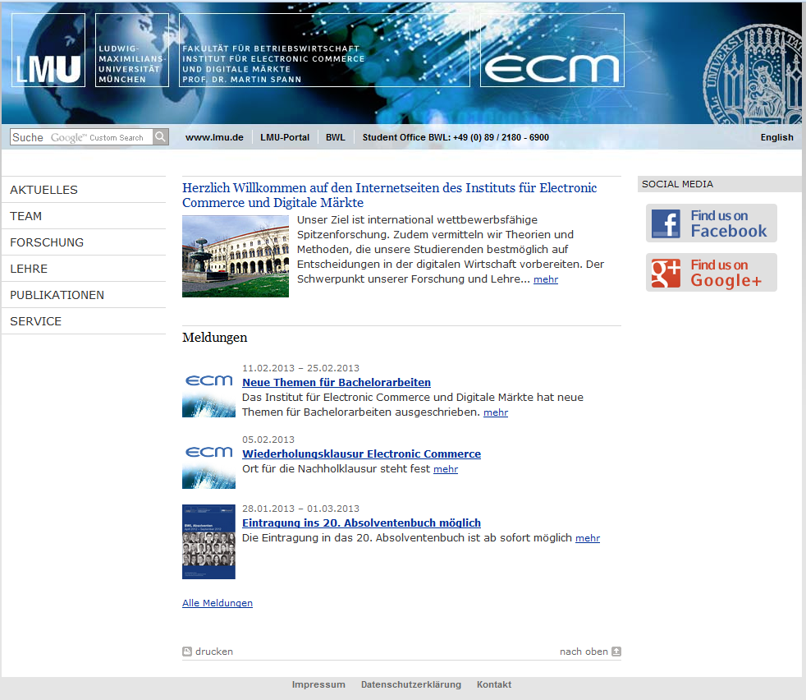
Quelle: Institut für Electronic Commerce und Digitale Märkte (2013a).

Darstellung wichtiger Begriffe
Quelle: Institut für Electronic Commerce und Digitale Märkte (2013b).

Literaturverzeichnis
Darmon, R. (1996): Salespeople's Time Allocation Theory and the Territory Size Paradoxon, in: Beracs, J./Bauer, A./Simon, J. (Hrsg.): Proceedings of the 25th EMAC Conference, 239–252.
Hanson, R. (2005): Impolite Innovation - The Technology and Politics of "Terrorism Futures" and Other Decision Markets, Arbeitspapier.
Institut für Electronic Commerce und Digitale Märkte (2013a): Startseite, http://www.ecm.bwl.uni-muenchen.de/index.html, Abgerufen am 06.03.2013.
Institut für Electronic Commerce und Digitale Märkte (2013b): Tag-Cloud, http://www.ecm.bwl.uni-muenchen.de/forschung/index.html, Abgerufen am 07.03.2013.
Skiera, B./Pfaff, D./Spann, M. (2002): Wettbewerbsvorteile im E-Business, in: Zwerger, F./Paulus, S. (Hrsg.): E-Business-Projekte: Warum sie scheitern und wie man sie zum Erfolg führt, Galileo Press, Bonn, 25–78.
Soukhoroukova, A./Spann, M. (2006): Informationsmärkte, in: Wirtschaftsinformatik 48(1), 61–64.
Spann, M. (2002): Virtuelle Börsen als Instrument zur Marktforschung, Gabler Verlag, Wiesbaden.
Verlegh, P. W./Schifferstein, H. N./Wittink, D. R. (2002): Range and Number-of-Levels Effects in Derived and Stated Measures of Attribute Importance, in: Marketing Letters 13(1), 41–52.

Ehrenwörtliche Erklärung
Hiermit versichere ich, dass ich die vorliegende Arbeit selbständig und ohne Benutzung anderer als der angegebenen Hilfsmittel angefertigt, noch nicht einer anderen Prüfungsbehörde vorgelegt und noch nicht veröffentlicht habe.
Im Falle der Nutzung von generativen Modellen zur Erstellung von Texten, Abbildungen, Berechnungen und anderen Leistungen verantworte ich die Auswahl, Übernahme und sämtliche Ergebnisse des von mir verwendeten generierten Outputs vollumfänglich selbst. Im Verzeichnis „Übersicht verwendeter Hilfsmittel“ habe ich alle verwendeten generativen Modelle mit ihrem Produktnamen benannt und angegeben, wie, in welchem Umfang und zu welchem Zweck diese benutzt wurden.
------------------------------------------------------------------------------------------------------
I hereby declare that I have prepared this thesis independently and without the use of aids other than those specified, that I have not yet submitted it to another examination authority and that it has not yet been published.
In the case of the use of generative models for the creation of texts, illustrations, calculations and other services, I am fully responsible for the selection, adoption and all results of the generated output used by me. In the list "Overview of tools used" I have named all generative models used with their product name and indicated how, to what extent and for what purpose they were used.

München, den 01.01.2024

______________________
Josef Maria Mustermann

Skiera et al. (2002), S. 26.
Verlegh et al. (2002), S. 43–46.
Vgl. Hanson (2005), S. 3–5.
Vgl. Darmon (1996), S. 240f.

